Цветы – неиссякаемый
источник вдохновения для художников,
поэтов, музыкантов и просто влюбленных всех времен и народов.
Нет женщин, которые не любили бы цветы, нет поэта, который
хоть раз не описал бы очарование бутона или цветение
прекрасного куста.

Что может быть прекраснее цветов? Это и буйство красок, тысячи оттенков, невообразимые формы лепестков, гармоничные цветосочетания.
Приглашаем вас на нашу цветочную выставку.
Я рисовать хочу стихи,
Слова в мазки, вдруг, превращая,
И общий фон не выбирая,
Пусть оживёт пастель души.
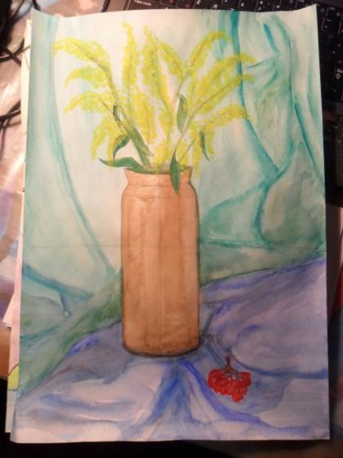
Кудреватых Анастасия, 11 класс

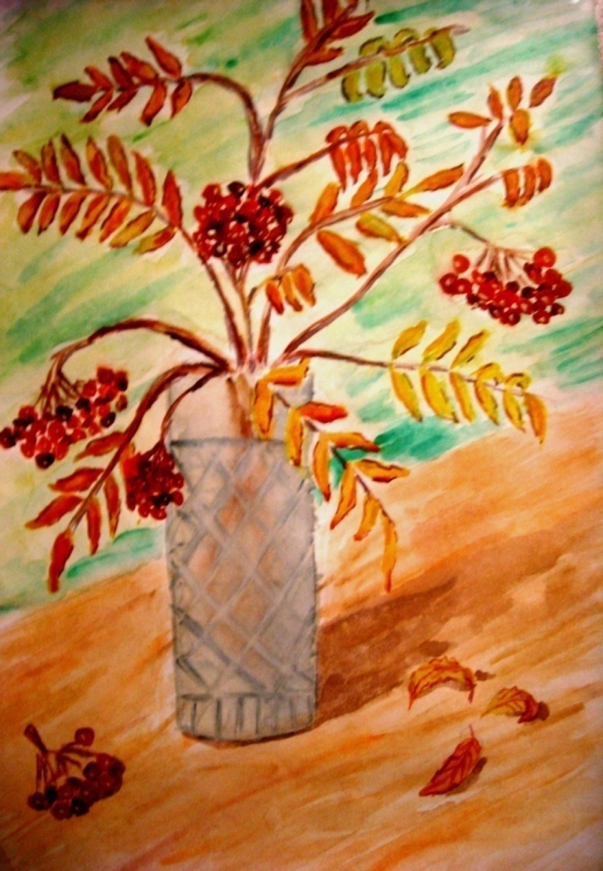
Яркими красками листья сверкают
Новожилова Анна, 11 кл.

Яркими красками листья сверкают-
Ветер подует – они облетают…
Будто бы бабочки, листья порхают,
Кружатся в небе, летают, летают
Пестрым ковром на землю ложатся
Они под ногами у нас шелестят –
Об осени скорой всем говорят!

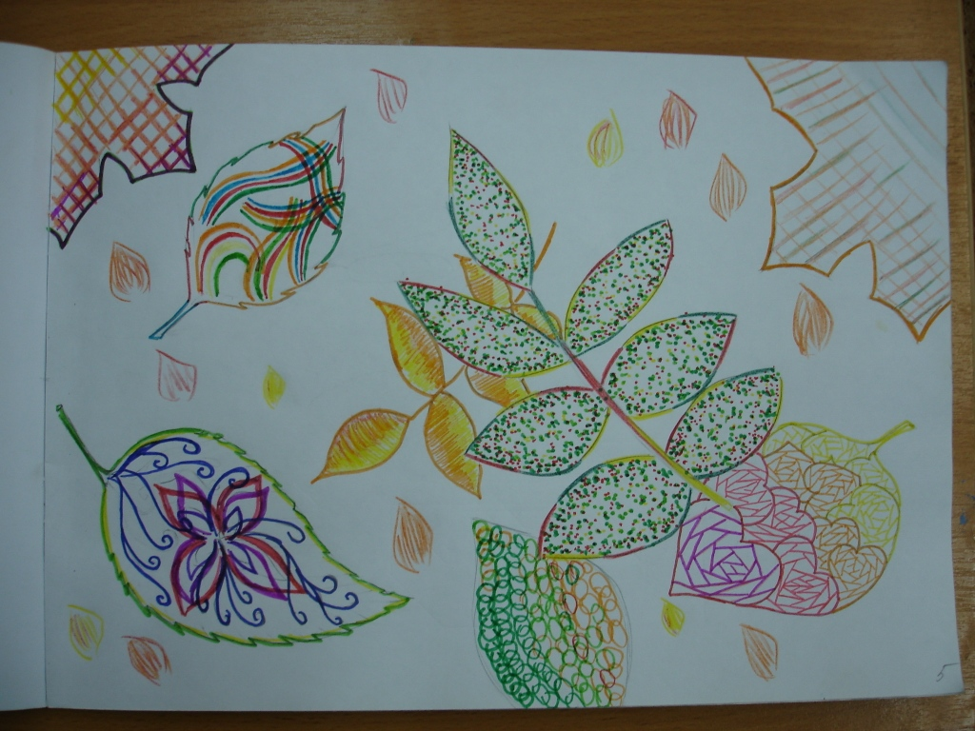
Листопад.
Зартдинова Альфия, 11 кл.

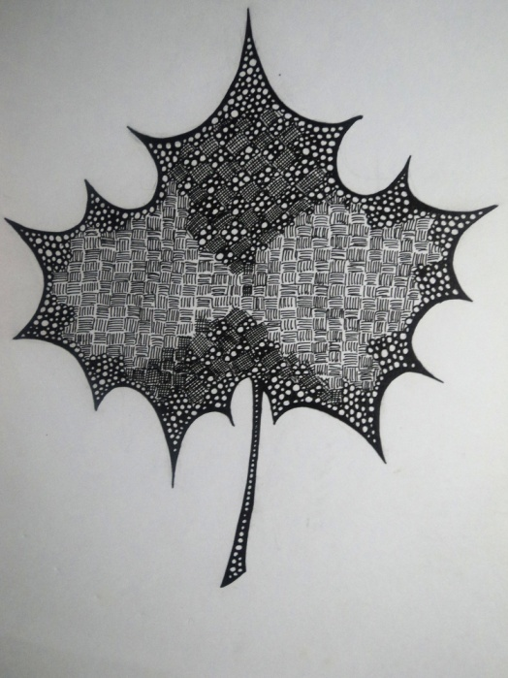
Балашова Марина, 11 класс

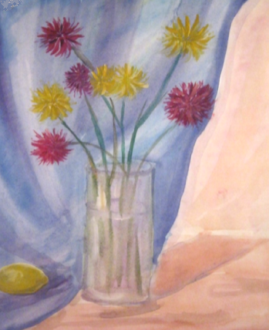

Астры.
Зартдинова Альфия, 11 кл.

Я соберу букет цветов
В хрустальной вазе выставлю
на стол,
Достану акварель, бумагу, кисти
И напишу осенний натюрморт.
Татьяна Ёжкина

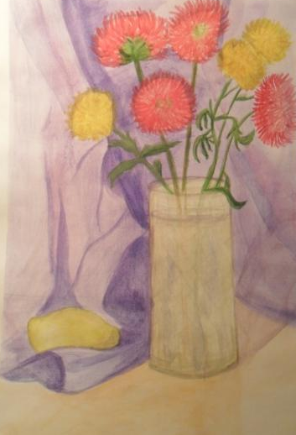
Дыхание осени.
Кудреватых Анастасия, 11 класс

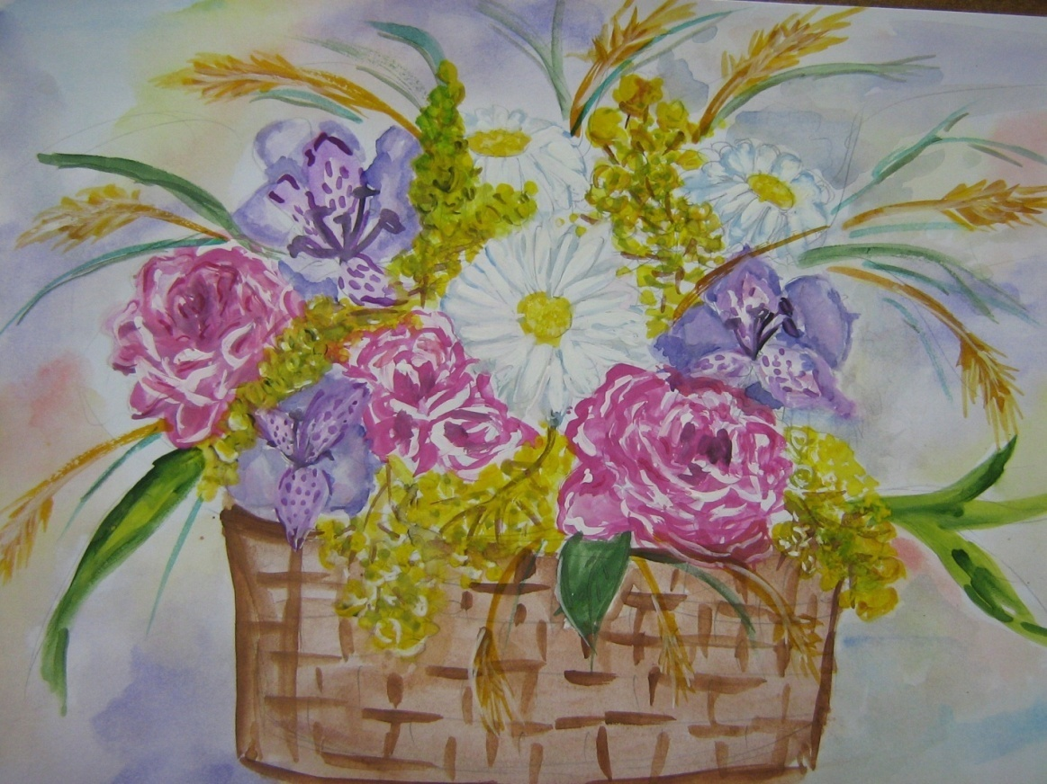
Букет для учителя. Новожилова Анна, 11 кл.
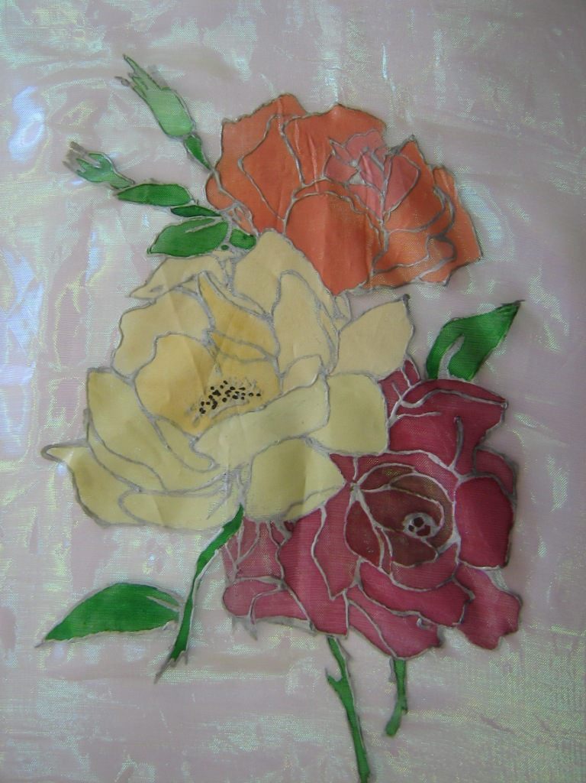
Розы. Антипина Вероника, 7А кл.

